Сабақ: №24 |  |  |  | Мектеп: № 39 «Асықата» ЖОМ
Пәні: информатика
Күні: 06.03.2020 ж |  |  |  | Мұғалімнің аты-жөні: Қонысбай Асхат
Сынып: 8 |  |  |  | Қатысқандар саны: |  |  | Қатыспағандар саны:
Сабақ тақырыбы: |  | Логикалықоператорлар AND, OR, NOT(Logical operators AND, OR, NOT)
Сабақ негізделген оқумақсаты |  | AND, OR, NOT логикалық операторларымен танысу және қолдану
Сабақ мақсаттары |  | Барлық оқушылар:
 |  | Python - программасында AND, OR, NOT логикалық операторыментанысады
 |  | Оқушылардың басым бөлігі:
 |  | Python - программасында AND, OR, NOT логикалық операторын қолданып есептеулер жүргізеді, программа кодын жазады, орындатады
 |  | Кейбір оқушылар:
 |  | Python - программасында AND, OR, NOT логикалық операторымен есептеулер жүргізеді, программа кодын жазады, орындатады, күрделі әрекеттерді орындайды.
Тілдік мақсат |  | Оқушылар: прогарамма құрады және орындайды
 |  | Негізгі сөздер мен тіркестер:
 |  | Python, algorithmAND, OR, NOT
Сыныптағы диалог үшін пайдалы тілдік бірліктер:
- AND, OR, NOT логикалық операторлары дегеніміз не?
- Python - да AND, OR, NOT логикалық операторларды қалай қолданамыз?
- AND, OR, NOT логикалық операторларды қалай есептейміз?
Алдыңғы тақырып |  | Шартты мәліметтер IF /ELIF/ ELSE (conditional statements IF/ ELIF/ ELSE)  Оқушылармен Kahoot ойынын ойнау интернет арқылы.
Жоспар
Жоспарланған уақыт | Жоспарланған жаттығулар (төменде жоспарланған жаттығулармен қатар, ескертпелерді жазыңыз) |  |  |  |  |  |  | Ресурстар
Басталуы Кіріспе бөлім:  5 мин | Ұйымдастыру кезеңі.  Greetings, divisions, definition of group leader.  Сәлемдесу, топқа бөлу. Қағаз арқылы топтарға бөлу
NEW TOPIC  Aktivity  10min  Practice  20min  Ортасы  ЖАҢА ТАҚЫРЫП  10 мин  Тәжірибе  20 минут | Оқушылар мен жаңа сабақ бастамас бұрын әзірленген слайд және де видеомызды көріп танысып өтеміз. Әр топтағы оқушылар слайд пен видеоны көріп келесі топ оқушыларына түсіндіреді, сабақтың мазмұнын ашады.  Жаңа сабақ тақырыбы «Логикалықоператорлар AND, OR, NOT(Logical operators AND, OR, NOT)»  Терминология  to guess – табу- отгадать  atleast – кем дегенде - по крайней мере  except – басқа - кроме  incredible– ақылға сыймайтын- невероятный  Logical operators  Кейде, біз таңдау жасағымыз келген кезде бізде бірнеше операциялар немесе шарттар болуы мүмкін  AND operators  Let us look at the following example:  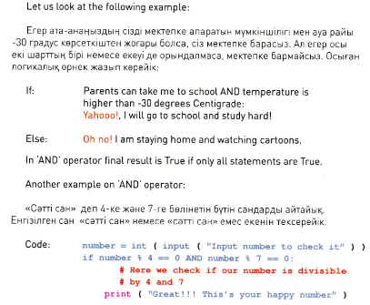  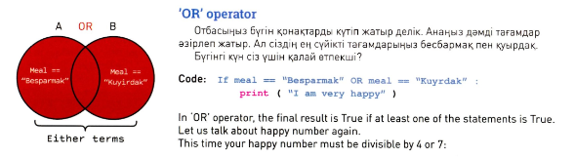  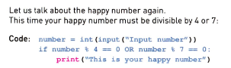  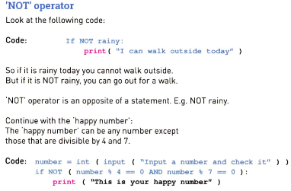 |  |  |  |  |  |  | оқушы құралдары, дәптер  экран
Cheat - appraisal  Reflexes (3 min)  Бағалау Рефлексия |  |  | Knowledge Tree. What Did I Learn? What do I want to know?  Білім ағашы. Не білдім? Не білгім келеді?
Үйге тапсырма  2 мин |  |  | Логикалықоператорлар AND, OR, NOT  (Logical operators AND, OR, NOT)
ҚосымшаақпаратY.Shaniyev, I.Gesen, N.Aidarbayev, N.Akhmetov. E.Yerzhanov “Informatics” Астана - 2017
Саралау – Сіз қосымша көмек көрсетуді қалай жоспарлайсыз? Сіз қабілеті жоғары оқушыларға тапсырманы күрделендіруді қалай жоспарлайсыз? |  |  |  |  | Бағалау – Оқушылардың үйренгенін тексеруді қалай жоспарлайсыз? | Пәнаралық байланыс. Қауіпсіздік және еңбекті қорғау ережелері АКТ-мен байланыс. Құндылықтардағы байланыс
Рефлексия  Сабақ/оқу мақсаттары шынайы ма?  Бүгін оқушылар не білді?  Сыныптағы ахуал қандай болды?  Мен жоспарлаған саралау шаралары тиімді болды ма?  Мен берілген уақыт ішінде үлгердім бе?  Мен өз жоспарыма қандай түзетулер енгіздім және неліктен? |  |  |  |  | Төмендегі бос ұяшыққа сабақ туралы өз пікіріңізді жазыңыз. Сол ұяшықтағы Сіздің сабағыңыздың тақырыбына сәйкес келетін сұрақтарға жауап беріңіз.
Қорытынды бағамдау.
Қандай екі нәрсе табысты болды (оқытуды да, оқуды да ескеріңіз?)
1:
2:
Қандай екі нәрсе сабақты жақсарта алды (оқытуды да, оқуды да ескеріңіз?)
1:
2:
Сабақ барысында мен сынып немесе жекелеген оқушылар туралы менің келесі сабағымды жетілдіруге көмектесетін не білдім?
Кері байланыста жазылған ұсыныстар мен сұраныстарға негізделемін.
Тексерілді..............................

